В октябре 2020 года, совместно с инспектором по пропаганде ГИБДД, для учащихся первых классов МОУ Павинская СОШ было проведено мероприятие «Яркий первоклассник».
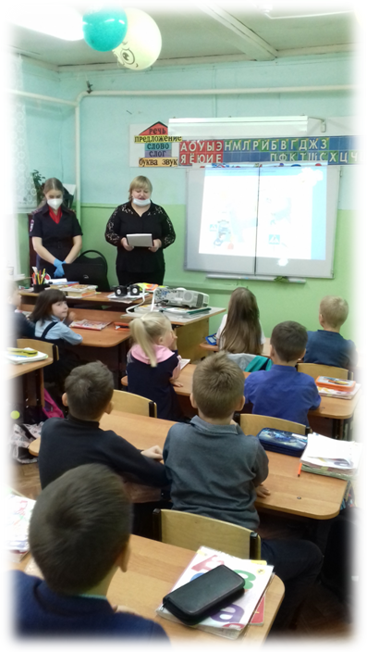
В рамках урока ребята посмотрели мультфильм «Дорожное королевство», а также узнали о видах световозвращающих элементов
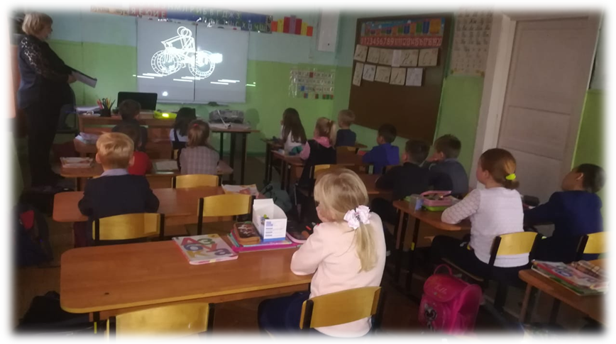

Также ребятам были продемонстрированы различные варианты световозвращающих элементов на деле, и каждый из них, в конце мероприятия, получил в подарок световозвращающий брелок.
